Лабораторная работа №2
Тема: «Комплексное использование возможностей ТП Microsoft Word для создания документов»
Цель: познакомиться с возможностями текстового процессора Microsoft Word и сформировать навыки комплексного использования его инструментов для создания, оформления и редактирования профессиональных документов.
Задание №1

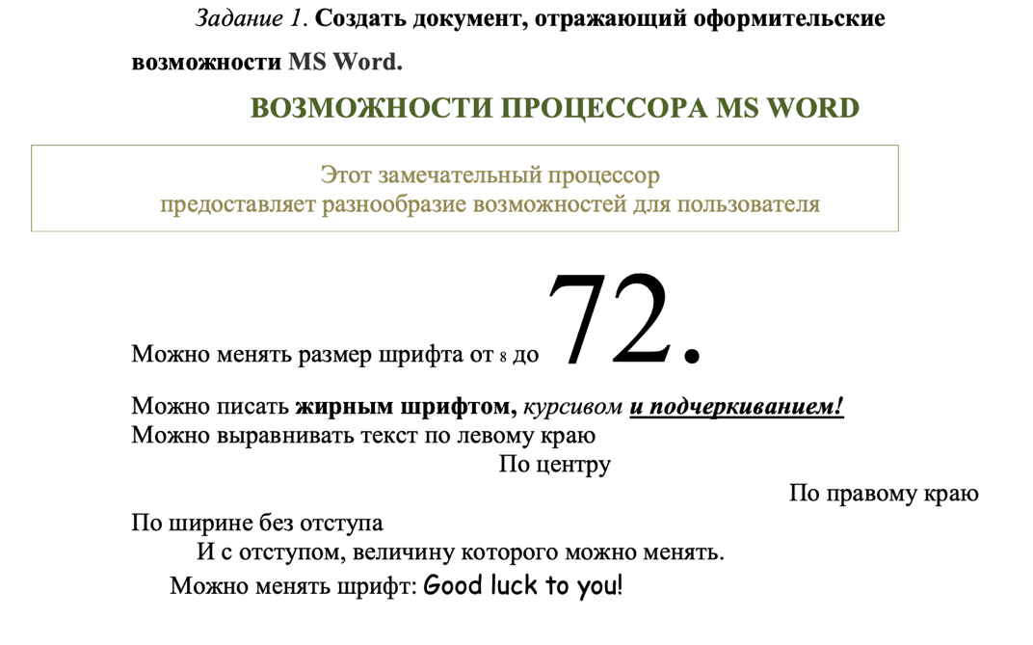
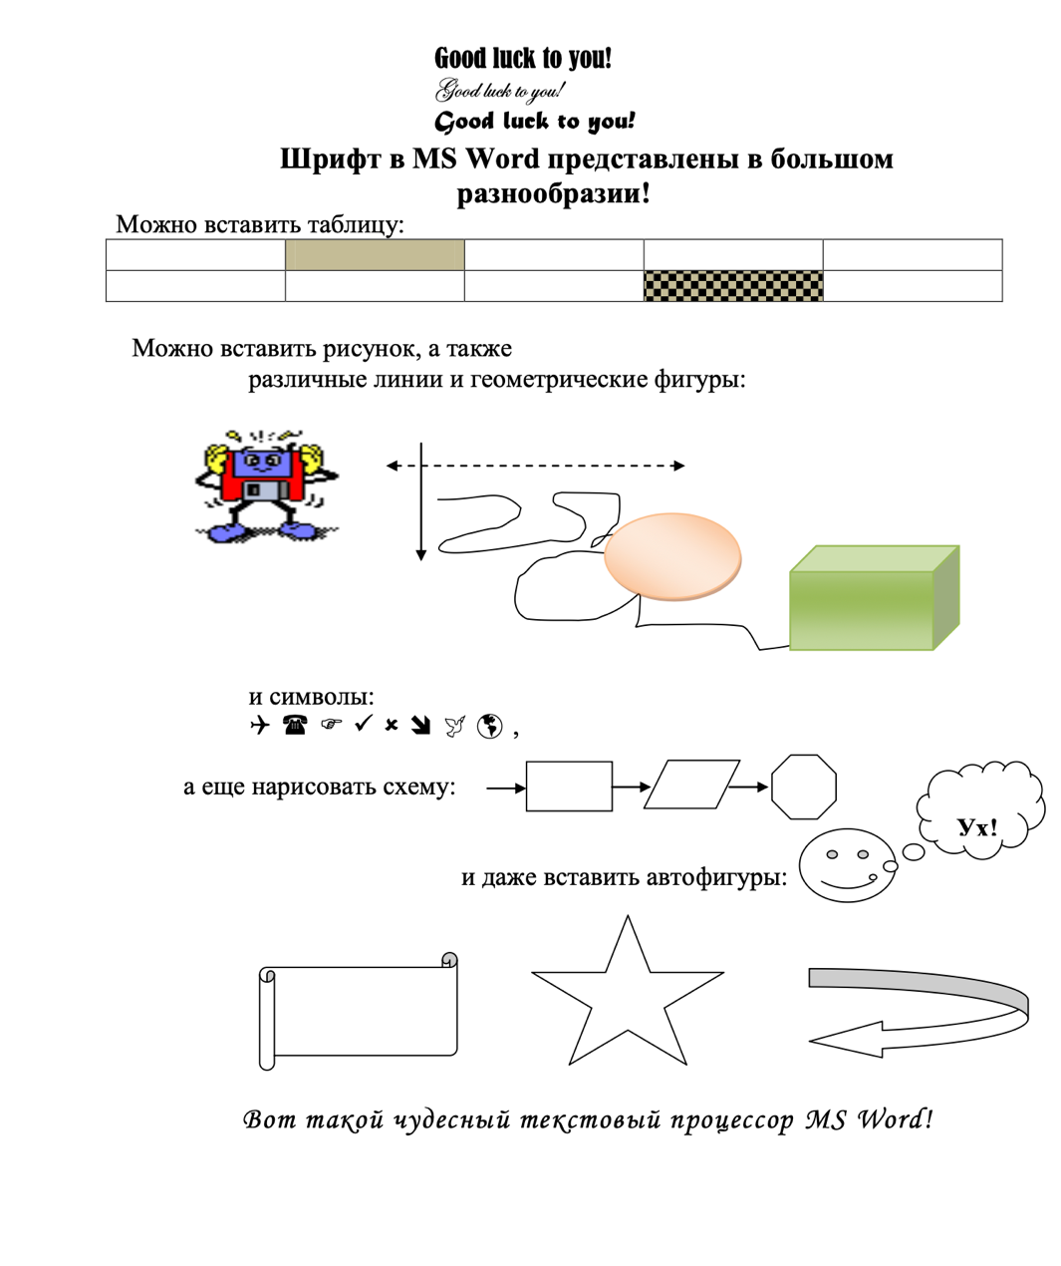
Задание №2
Создать в текстовом редакторе Word документ по предлагаемому образцу, используя:
• различные подходящие типы автофигур;
• оформление автофигур при помощи тени;
• различные типы и цвета линий и цвета заливки.
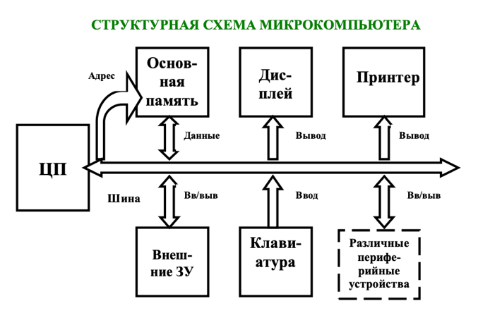
Задание № 3
Отредактируйте текст:
- уберите лишние пробелы и разрывы;
- шрифт Times New Roman, 14 пт; 1,5 интервал и отступ 1,25; ориентация по ширине;
- основные мысли выделить жирным шрифтом;
- проверить орфографию.

Каждое утро человек просыпается и начинает свой день с одного и того же: кто-то собирается в школу, кто-то в университет, кто-то на работу. Однако в суете серых будней люди перестают обращать внимание на вещи, которые кажутся им обыденными, будь то исписанная рабочая тетрадь, новый ноутбук или кухонный сервиз, пылящийся в бабушкином серванте. Но всем ли известно, что скривается за той или иной. картинкой на обложке? Было ли создание росписи на блюдцах спонтанной идеей или за этим стоит целая творческая история? Что же такое «дизайн» и как он проявляет себя в жизни человека? Во всём этом сейчас и попробуем разобраться.
«Дизайн — это деятельность по проектированию эстетических свойств промышленных изделий и результат этой деятельности». Благодаря данному определению с сайта «Википедия», имеется достаточно точное значение данного термина, однако, этого мало для того, чтобы в полной мере иметь представление о том, что подразумевает под собой столь обширное значение. Рассматривая разновидности проявления дизайна, можно убедиться, что эта сфера деятельности постоянно охватывает что-то новое.
Новый орхитектурный стиль — мадерн в начале ХХ века способствовал развитию ремесел, новых строительных технологий, появлению новых направлений в дизайне, литературе, изобразительном искусстве. Это привело

к появлению новых видов в дизайне.
Всем известный промышленный дизайн позволяет улучшать внешние свойства объекта; транспортный дизайн создает модные и комфортные формы автомобиля; компьютерный дизайн разрабатывает оформление информационной среды; архитектурный дизайн проектирует здания; дизайн интерьера позволяет наиболее приятно и удобно
оформить внутреннее пространство; дизайн церемоний является комплексным оформлением торжественных мероприятий; ландшафтный дизайн сочетает действия для благоустройства, озеленения и окультуривания территорий; футуродизайн проектирует дизайн и типологию будущего; звуковой дизайн создаёт звуковые и акустические эффекты; экодизайн направлен обратить внимание общества на атношение к природным ресурсам; книжный дизайн используется для подготовки книг к изданию; информационный дезайн делает информацию более удобной для восприятия, а так же успешно существуют полиграфический дизайн; дизайн имеджа человека, арт-дизайн, боде-арт и т. д.
Сегодня дизайн задействован практически во всех сферах жизни общества. С каждым днем производители товаров и услуг всё чаще вынуждены обращаться к оформительской деятельности, дабы быть на шаг. впереди конкурентов, отличаясь оригинальностью, и идти в ногу со временем, тем самым показывая свою значимость и необходимость потенциальному покупателю. Так Борисом Арватовым, теоретиком производственного искусства 20-х годов прошлого века, было выведено мнение, что дизайн не является искусством, хоть и «произошёл» от него. Дизайн — это проектирование, которое будет учитывать помимо условий производства условия потребления. Станет некой связью между производством и потреблением.
Начиная с доисторической эпо

хи можно заметить, что люди старались всячески выделить свои вещи, подчеркнуть то, что принадлежит какому-то конкретному человеку. Они, сами того не осознавая, стали украшать собственные орудия труда, а затем и предметы быта, изображая своеобразные рисунки и орнаменты, порой понятные лишь автору. Заниматься оформлением присуще даже необразованным, так же не имея и знаний о прекрасном. Вероятнее всего, подобными действиями человек уже тогда проявлял желание находиться в наиболее эстетически привлекательной среде. Благодаря декоративно-прикладному творчеству, найденному при раскопках, сейчас исследователи могут изучить быт хозяев какой-нибудь кухонной утвари. Это удиви
тельно и ценно тем, что никаким иным образом мы не имеем возможность узнать о людях, живших сотни лет назад.
Если задуматься, то, что это было, как ни проявление дизайна? Самобытное, не всегда понятное самовыражение человека с желанием сделать своё предметное окружение наиболее привлекательным. Глядя на историю дизайна становится ясно, что всё тесно связано с эволюцией материальной среды человека, путем развития техники и технологий. В роли объекта дизайнерской деятельности теперь выступает абсолютно всё.
Неко

торые изделия ремесленного производства и прикладного искусства, плавно перешли в область дизайна. В основном это из
делия, которыми пользовался человек издревле, и их функция практически не изменилась, например , посуда , одежда, мебель и пр. На сегодняшний день все эти предметы. производят в различных сферах деятельности. При этом любой прикладной предмет, из области прикладного иску
сства, созданного дизайнером , можно отличить друг от друга, если говорить о чётко выраженных формах. Но эта граница в некоторых случаях становится размытой, тогда становится трудно определить, что это: дизайн или прикладное искусство.
За последние пару десятилетий практика дизайна довольно усложнилась, и провести границу между дизайном и иными областями профессиональной деятельности художника вне искусства становится все сложнее. Создание совер
шенно новых промышленных изделий; косметические изменения в облике промышленной продукции с незаметными изменения ее технических характеристик; изобретение фирменного стиля — все это теперь называется дизайном и разрабатывается профессиональными. дизайнерами.
Одной из проблем теоретического осмысления дизайна всё ещё не закрыт вопрос о природе дизайнерской деятельности и её отношениями с иными видами искусства. Конечно, промышленные дизайнеры трудятся над формой изде
лия, необходимые выпускать серийно. Порой это можно сравнить с работой инженеров и конструкторов, которые придумывают новые материалы, имеющие влияние на облик предметного. мира.

